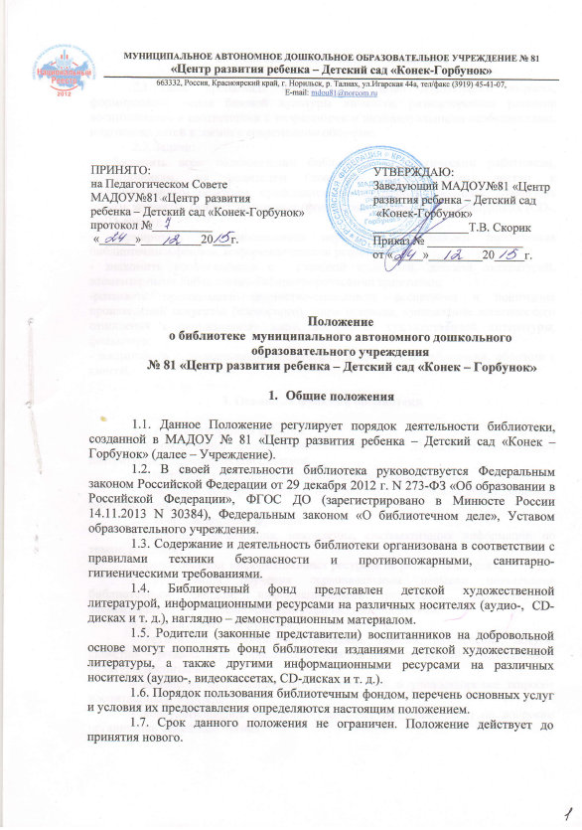

- Основные цель и задачи библиотеки

  - Цель: пропаганда чтения среди детей дошкольного возраста, формирование основ базовой культуры личности, разностороннее развитие воспитанников в соответствии с возрастными и индивидуальными особенностями, подготовка детей к жизни в современном обществе.
  - Задачи:
- обеспечить всем пользователям библиотеки (педагогическим работникам, воспитанникам, их родителям (законным представителям) доступ к информационным ресурсам, представленным на разных носителях: бумажных (книги, журналы, газеты), магнитных (фонд аудио- и видеокассет), цифровых (CD-, DVD-диски);
- формировать у дошкольников первоначальные навыки пользования библиотечным фондом, информационными ресурсами;
- знакомить воспитанников с книжной культурой, детской литературой, элементарными библиотечно-библиографическими понятиями;
-развивать предпосылки ценностно-смыслового восприятия и понимания произведений искусства (словесного), мира природы, становление эстетического отношения к окружающему миру, восприятие художественной литературы, фольклора;
- воспитывать у дошкольников потребности в посещении библиотеки, общении с книгой.
3. Основные функции библиотеки

3.1. Аккумулирующая функция:
- формирование фонда, комплектование его детской художественной литературой и периодической печатной.
- размещение и обеспечение сохранности печатных изданий;
- выявление информационных потребностей и удовлетворение запросов пользователей;
3.2. Информационная функция:
- создание, организация, накопление, систематизация информации по темам, разделам;
- предоставление информационных ресурсов на разных носителях;
- организация обучения первоначальным навыкам пользования библиотечным фондом, информационными ресурсами, знакомство с элементарными библиотечно-библиографическими понятиями;
3.3. Педагогическая функция:
- организация мероприятий (выставка, занятия, развлечения, досуги, сюжетно – ролевая игра), ориентированных на развитие общей и читательской культуры воспитанников;
- выявление информационных потребностей и удовлетворение запросов воспитанников Учреждения;
- консультирование родителей (законных представителей) по вопросам организации семейного чтения.

- Организация деятельности библиотеки

  - Деятельность в библиотеке осуществляется в соответствии с расписанием деятельности в функциональных помещениях Учреждения.
  - Структура библиотеки включает в себя абонемент для воспитанников (групповой), и родителей (законных представителей).
  - Библиотечно-информационное обслуживание осуществляется в соответствии с образовательной программой Учреждения и запросом участников образовательных отношений.

- Управление деятельностью библиотеки

  - Общее руководство деятельностью библиотеки осуществляет руководитель Учреждения.
  - Организацию работы в библиотеки осуществляет заместитель заведующего по учебно – воспитательной и методической работе, который несет ответственность в пределах своей компетенции перед руководителем Учреждения, воспитанниками и их родителями (иными законными представителями) за организацию и результаты деятельности библиотеки.
  - Ответственность за систематичность и качество комплектования фонда библиотеки, создание необходимых условий и организацию деятельности (см.пункт 3.3.) библиотеки, несут ответственные педагоги, назначенные приказом руководителя Учреждения.

- Организация развивающей предметно – пространственной среды

  - Оформление пространства библиотеки должно быть выдержано в пастельных тонах, стены оформлены портретами детских писателей.
  - Развивающая предметно – пространственная среда библиотеки должна соответствовать ФГОС ДО от 17 октября 2013 г. N 1155 и быть:
-содержательно-насыщенной, трансформируемой, полифункциональной, вариативной, доступной и безопасной;
- обеспечивать возможность общения и совместной деятельности детей и взрослых.

- Права и обязанности пользователей библиотеки

7.1. Пользователи библиотеки имеют право:
- получать полную информацию о составе библиотечного фонда;
- пользоваться справочно-библиографическим аппаратом библиотеки;
- получать консультационную помощь в поиске и выборе источников информации;
- получать во временное пользование печатные издания и другие источники информации;
- участвовать в мероприятиях, проводимых библиотекой;
- обращаться для разрешения конфликтной ситуации к заведующему Учреждением.
7.2. Пользователи библиотеки обязаны:
- соблюдать правила пользования библиотекой;
- бережно относиться к произведениям печати (не вырывать, не загибать страницы, не делать в книгах подчеркиваний, пометок), иной информации на различных носителях, оборудованию, инвентарю;
- при необходимости производить починку книг (предполагается к такой деятельности привлекать детей);
- поддерживать порядок расстановки литературы в открытом доступе библиотеки, расположения карточек в каталогах и картотеках;
- расписываться в читательском формуляре за каждую полученную книгу (воспитатель – за книги, полученные на группы), родители – в «Тетради выдачи книг».

Приложение 1
Сценарий сюжетно - ролевой игры «Библиотека»

Задачи:
- формировать умение развивать сюжет игры, проявляя творческое воображение, художественно-речевую выразительность речи;
- побуждать детей к активной связной речи;
- уточнить представление детей о библиотеке;
- продолжать знакомить с правилами поведения в общественных местах;
- развивать интерес к печатному слову;
- воспитывать бережное отношение к книге;
- способствовать установлению в игре ролевого взаимодействия и усвоению ролевых взаимоотношений;
- развивать умения детей самостоятельно выполнять поручения: склеить, отрезать, нарисовать;
- во время работы в мастерской, соблюдать технику безопасности пользования ножницами и клеем.

Предварительная работа
- составление рассказа по картине «В библиотеке»;
- ситуативные разговоры: «Что делать, если ты порвал книгу?»,
«Если бы не было книг», «Правила поведения в библиотеке» и др.
- изготовление формуляров;
- выполнение рисунков к любимым сказкам;
- оформление выставок книг по темам в книжном уголке.

Подготовка к игре
- стеллажи с книгами;
- стол для библиотекаря с формулярами;
- стол для заведующего библиотекой;
- склад с книгами;
- формуляры;
- телефон 2 шт.;
- каталог – указатель;
- фломастеры;
- кисти;
- клей;
- заготовки для закладок;
- клеёнка;
- фартук;
- бумажные салфетки;
- колпаки для докторов;
- бейджики «Заведующий библиотекой», «Библиотекарь 1» (читального зала), «Библиотекарь 2) (на формулярах);
- «больные» книги (их следует накануне принести в библиотеку и положить на стеллажи);
- табличка «Книжкина мастерская», «Склад», «Магазин»;
- большой самосвал;
- накладные;
- печать.

Методические приемы
- диалог;
- монолог;
- распределение ролей;
- загадки;
- стихи;
- вопросы.

Действующие лица
- заведующая библиотекой - 1 чел.
- библиотекари - 2чел.
- читатели - 10-15 чел.
- продавец магазина или зав.складом - 1 чел.
- шофёр - курьер - 1чел.
- доктора Знайка и Всезнайка - 2 чел.

Ход игры
Воспитатель: - Ребята, все вы любите, когда вам читают книги. Книги можно выбрать дома, можно попросить у друга, а можно пойти в…………….(библиотеку).
И в нашем детском саду открылась библиотека. Кто хочет вместе со мной ее посетить? (отправляются в библиотеку)

Мы словно попали в волшебное царство:
В нём тысячи книг на полках живут.
Придут сюда умные, добрые дети,
От корки до корки все книги прочтут.

Воспитатель: Вот мы с вами и в библиотеке. И я из воспитателя превращаюсь в заведующего библиотекой (можно одеть какой либо атрибут, например, бейджик). Зовут меня – Тамара Александровна. Я приглашаю вас в библиотеку, но для начала предлагаю вам отгадать загадки:
Таблетки и микстуру
Вам продаёт аптекарь,
Учебники и книги
Найдёт вам… (Библиотекарь)
- Я заведующий библиотекой, но одной мне не справится и мне нужны помощники.
- Кто желает быть библиотекарем? (дети предлагают)
- Хорошо Алина, ты будешь библиотекарем.
- А кто знает, что находится в библиотеке? (стеллажи с книгами, читальный зал, формуляры, каталог).
-Вам не кажется что, нам нужен ещё один библиотекарь?
-Кто хочет быть вторым библиотекарем? (если на какую либо роль много желающих, сделать выбор поможет считалка)
- Катя будет вторым библиотекарем.

Библиотекари, отгадайте загадку:
Друг за другом ровно в ряд
Дружно карточки стоят,
Чтоб помочь любому смог,
Существует …(Каталог условных обозначений)

- Молодцы! Вы справились с загадкой, дали правильный ответ, теперь договоритесь, кто из вас будет на абонементе, а кто в читальном зале.
- Катя будет работать с формулярами.
- А для чего нужны формуляры? (ответы детей). «Заведующий библиотекой» показывает формуляры и рассказывает правила их заполнения.
- А в читальном зале, Алина. Что делает библиотекарь ответственный за читальный зал? (ответы детей).
-Библиотекари, прикрепите бейджики и займите свои места.

Вот ещё одна загадка.
Не куст, а с листочками,
Не рубашка, а сшита,
Не человек, а рассказывает. (Книга)

- Ребята, а вы знаете, что книжки тоже болеют? Как вы думаете, что у них может болеть и почему? (ответы детей)
- Кто желает помочь книжкам вылечиться? (дети выбирают двух желающих) Прошу вас пройти в «Книжкину» мастерскую и стать книжным доктором – Знайкой и Всезнайкой. Докторам надо будет проверить стеллажи с книгами и найти больные книги, а читатели могут им в этом помочь. Когда все больные книги будут найдены, их необходимо будет вылечить.

- Ребята, а как вы думаете, откуда поступают книги в библиотеку?
Дети: люди приносят, со склада, из других библиотечных фондов, из магазина.
- Значит, нам нужен будет продавец книжного магазина или склада. (Дети выбирают место, откуда поступят книги и в соответствии с этим продавца или заведующего складом)
-А кто привозит, доставляет книги в библиотеку?
Ответ: водитель, шофёр. (Дети выбирают шофера)

Отгадайте еще загадку
Если книгу написал,
Значит ты (писатель),
Если книгу прочитал,
Значит ты (читатель).

- Молодцы! Как вы считаете, в библиотеке должны быть читатели? (отв. детей)
- Вы хотите быть читателями? (все остальные дети – читатели).
- А что читатели делают в библиотеке? (Ответы детей: выбирают, рассматривают книги, журналы и т.д.)
- А кто может напомнить правила поведения в библиотеке? (ответы детей) (Громко не говорить и не смеяться. Не ругаться и не драться).
Молодцы, что знаете правила.

Игра
Заведующий библиотекой:
Наполнено царство таинственным светом,
Здесь спряталась где- то в тени тишина.
И слышно дыхание каждой страницы,
И можно услышать книг голоса…

Библиотекарь читального зала:
- Добро пожаловать. Я приглашаю вас в читальный зал. У нас много интересных книг. А сегодня ожидается поступление новых книг. Прошу пройдите к стеллажам и ознакомиться. (Показывает книги и рекомендует их. Дети выбирают книги.).
- Если вы нашли книгу, которая вам понравилась, пройдите к библиотекарю Кате, она запишет книгу в формуляр.

Заведующая библиотекой:
- Уважаемые читатели. А вы знаете правила пользования книгами? (отв. детей)
- Обращаю ваше внимание на то, что в нашей библиотеке есть «Книжкина» мастерская. И наши доктора Знайка и Всезнайка просят вас при обнаружении больной книги срочно доставить ее им, а всех желающих помочь в лечении книг приглашают присоединиться к ним в «Книжкиной» мастерской. А так же сделать закладки, чтобы вам было удобно пользоваться книгой. (Желающие проходят в мастерскую)

Библиотекарь читального зала:
-Здесь вы можете рассмотреть книги, газеты и журналы. (Библиотекарь показывает на столы, кресла, диван). (После чего дети самостоятельно выбирают и садятся за столы или на диван рассмотреть понравившуюся литературу.)

Заведующая библиотекой: - Я буду у себя, мне должны позвонить со склада.
Заведующий складом (продавец магазина): (Выбирает из книг и журналов, на складе, наиболее понравившиеся) - Добрый день. К нам поступили новые книги и журналы. Не хотели бы вы получить (приобрести) для читального зала?
Заведующая библиотекой: - Хорошо, давайте оформим заказ, я пришлю к вам шофера – курьера, он заберет книги. (Шофер – курьер в это время находится среди читателей. Заведующая библиотекой просит его съездить на склад и привезти книги.)
Шофёр-курьер: Едет на склад. Загружает книги в машину и берет накладную. В накладной зав.складом рисует столько палочек сколько он выдает книг. Шофер – курьер привозит заказ в библиотеку, выгружает, просит подписать накладную и поставить в ней печать. Отвозит накладную на склад.
Заведующая библиотекой: - Ребята, в библиотеку поступили новые книги и журналы, мы приглашаем вас познакомиться с ними. 1 вариант. Но прежде я хотела бы узнать, какая из книг вам больше всего понравилась? На столах лежат бумага и карандаши, предлагаю нарисовать, что самое интересное вы увидели в книге, а если книга вам знакома, нарисовать ее героев.

2 вариант. Но прежде я хотела бы узнать, как вы запомнили правила библиотеке. На столах лежат бумага и карандаши, лист бумаги разделен на 6(4,8) частей предлагаю нарисовать основные правила библиотеки.

Дети продолжают игру.

Данную игру можно разделить на части: - в первой познакомить с библиотекой, ее содержанием и правилами; - во второй вылечить заболевшие книги; - в третьей изготовить закладки; - в четвертой организовать доставку книг со склада и вместе с детьми расставить их на полки, предварительно наклеив кружки определенного цвета и т.д.

В последующих играх заведующая библиотекой может рассказать детям, как делают книгу.

Рассказать сказку по картинкам, используя наглядно – демонстрационный материал и т.д.

Лист ознакомления
с Положением о библиотеке муниципального автономного дошкольного образовательного учреждения 81 «Центр развития ребёнка – Детский сад «Конек – Горбунок»
«____»_____________20___г

№ п/п | Ф.И.О. | Должность | Роспись

